Domáca úloha zo Slovenského jazyka a literatúry
od 8.2.2021 do 12.2.2021

Ročník: tretí
Meno a priezvisko žiaka:
Vypracovala: Mgr. Iveta Rudyová

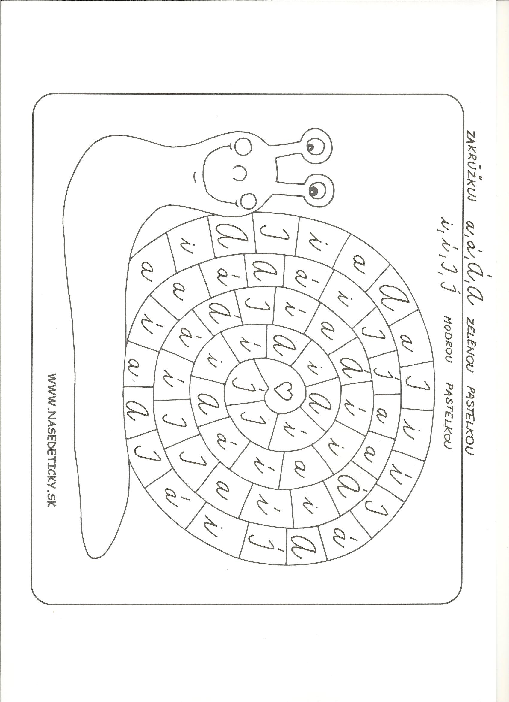

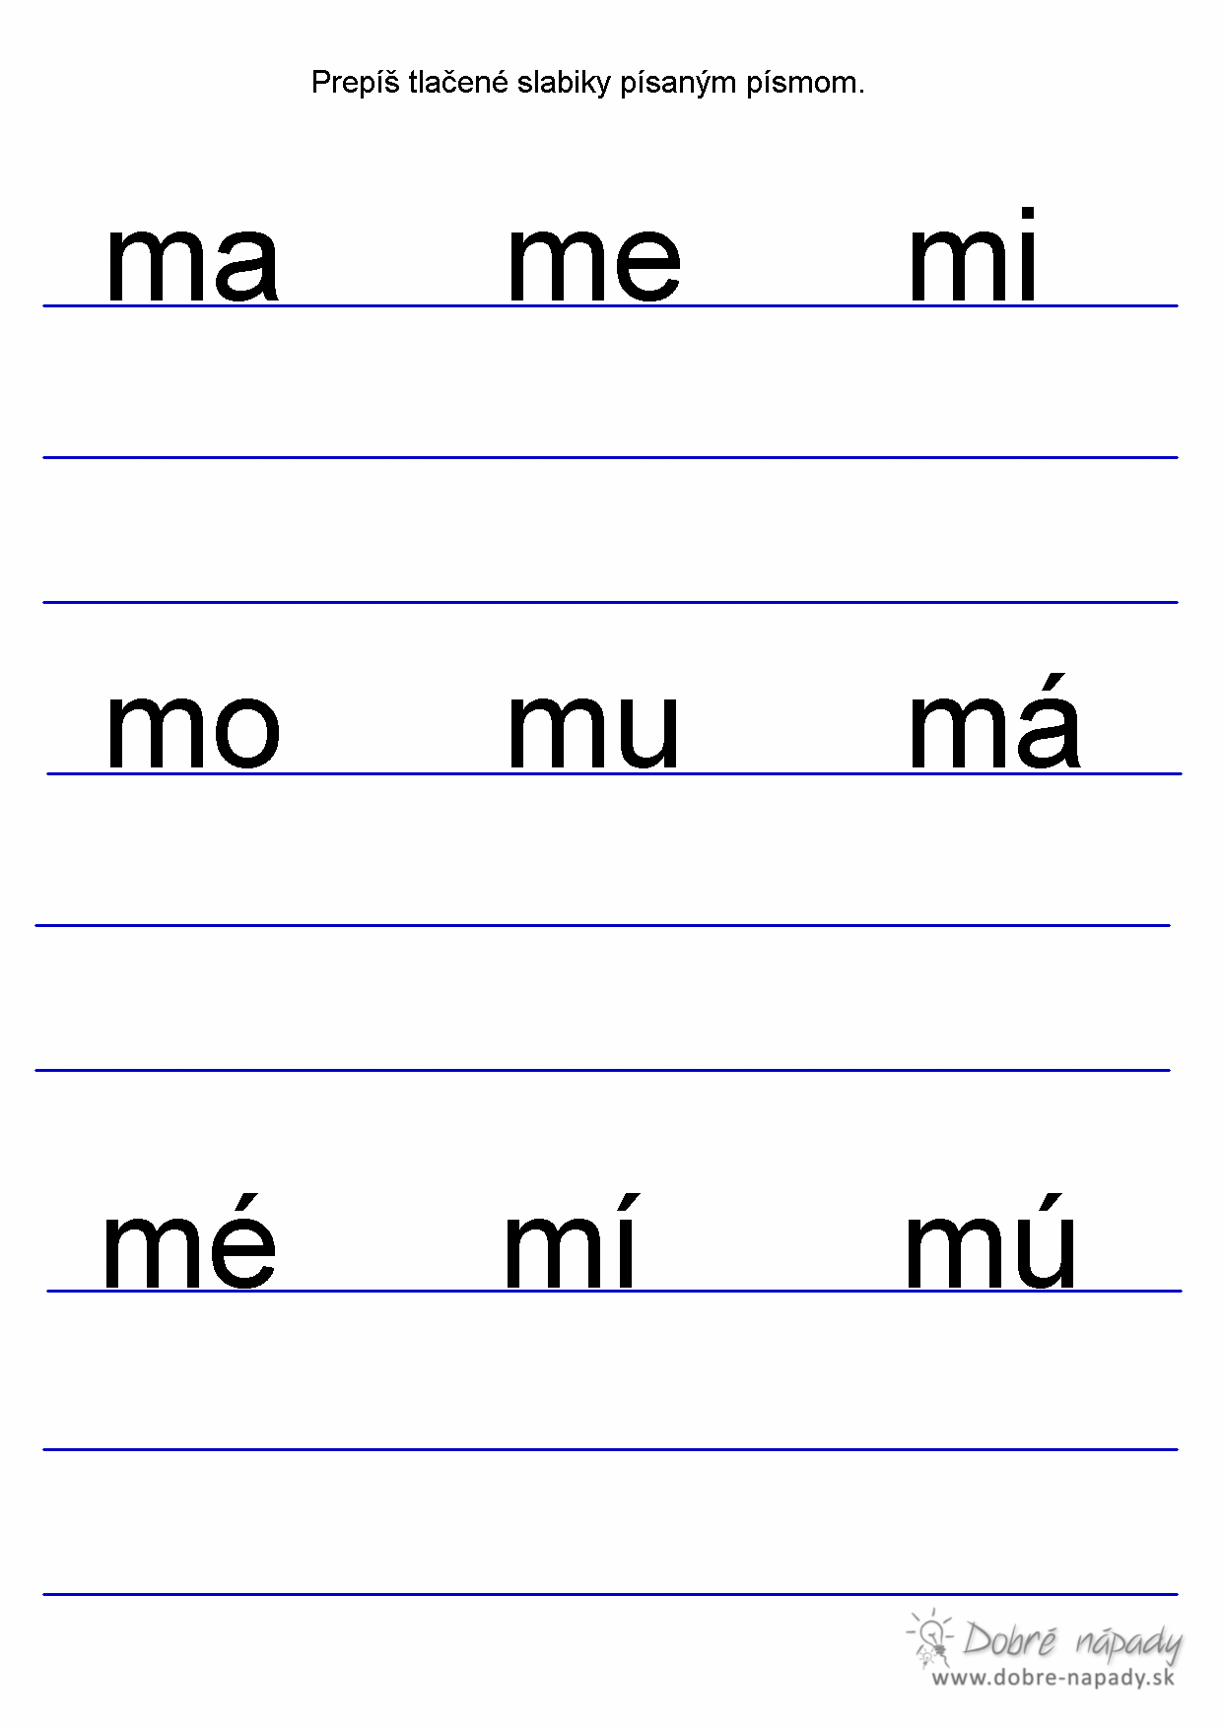

Čítaj
I A M o i V l
a L v I O m U
Spoj čiarou písmená, ktoré patria k sebe:
I o
V l
L v
M i
O m

Prepíš písmená písaným písmom

A | i | L | o | m | I | u | V | O | M

Nájdi a zvýrazni ( zakrúžkuj) písmená:

A a- Adam skáče na švihadle
I i- Ivica kúpila ihlu
O o- Oto rúbe sekerou drevo
U u- Uršuľa umyla hrušky
M m- Mila má mamin meter
V v- Veverička vyliezla vysoko na strom

